النشاط :رياضيات السنة الرابعة المقطع الأول
الميدان : الأعداد والحساب
الموضوع : جداول الضرب.
الأهداف التعلمية : يتعرف على جداول الضرب ويستعملها في الحساب.

المراحل | الوضعيات التعليمية التعلّمية والنشاطات المقترحة | مؤشرات التقويم
مرحلة الانطلاق | الحساب الذهني: طرح أعداد من مضاعفات 10 :  900-50= …… / 8000-2000=…../ 60-30=….. | يعد
مرحلة بناء التعلمات | 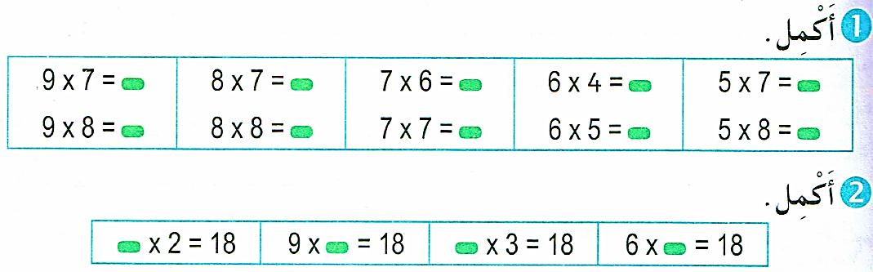  النشاط الأول : عرض المشكلة  . أكتشف: شرح نص الوضعية في صفحة 29 و كتابتها على السبورة.  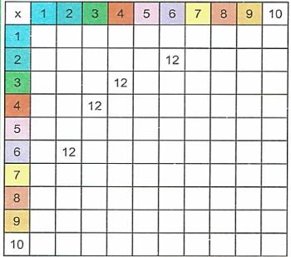  - في جدول فيثاغورس، تتكرر بعض الأعداد ونجدها في خانات مختلفة.  مثال: العدد 12 موجود في أربعة مواقع:  4 × 3/ 3 × 4/ 6 × 2 / 2 × 6  1- أوجد أعدادًا أخرى موجودة أربع مرات في جدول فيثاغورس.  اكتبها الجداءات الموافقة للمواقع.  2- ما هي الأعداد الموجودة مرة واحدة في جدول فيثاغورس؟ اكتبها على شكل جداءات.  3- ما هي الأعداد الموجودة ثلاث مرات في جدول فيثاغورس؟ اكتبها على شكل جداءات.  - يطلب الأستاذ أن يوسع العمل إلى إكمال كتابة بقية الأعداد .  - في مرحلة ثانية، يستخلص من الجدول، أهم مميزاته: التناظر بالنسبة إلى القطر، .... ..  - تصحيح جماعي ثم فردي.  تعلمت: تَسْتَطِيعُ كِتَابَةَ كُلِّ نَتَائِجِ عَمَلِيَّاتِ ضَرْبِ عَدَدَيْنِ، كُلٌّ مِنْهُمَا أَصْغَرُ مِنْ أَوْ يُسَاوِي 10، فِي جَدْوَلٍ وَاحِدٍ كَمَا هُوَ مُوَضَّحٌ أعلاه و نستعمله لإنجاز حساباتنا  أنجز: | يقرأ الوضعية ويفهم مفرداتها  يتمكن من الوصول بإجراءاته إلى نهايتها  يعرض عمله ويقارنه مع زملائه  يستنج الطريقة الصحيحة  يصادق وينظم التعلمات الجديدة
الإستثمار | حصة الأنشطة: )انجاز التمرين المناسبة من دفتر الأنشطة ص 20 )  الحصة الثانية: تخصص للإدماج و المعالجة على أوراق عمل أو الألواح. | ينجز فرديا ويصحح
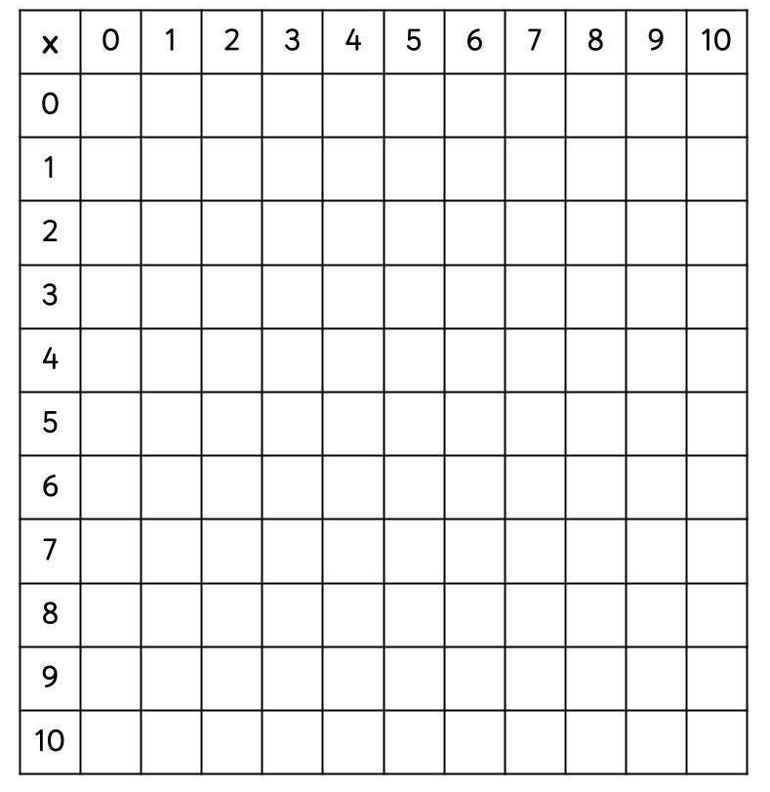

النشاط :رياضيات السنة الرابعة المقطع الأول
الميدان : الأعداد والحساب
الموضوع : مضاعفات أعداد مألوفة (1)+(2).
الأهداف التعلمية : يتتعرف على مضاعفات أعداد مألوفة (2/5/10.....).

المراحل | الوضعيات التعليمية التعلّمية والنشاطات المقترحة | مؤشرات التقويم
مرحلة الانطلاق | الحساب الذهني: الضرب في 2، 3،9 ...........  أفكك ما يلي حسب المثال : 85+56 = 80+50+5+6  96+32 = …… 56+38 = …. | يعد
مرحلة بناء التعلمات | النشاط الأول : عرض المشكلة  عرض الوضعية الموجودة على كتاب الرياضيات ص 30 و 31 شرحها:  تتسابق الروبوتات بالقفز بانتظام انطلاقا من 0 يقفز الأزرق 5 خانات ، الأخضر 10 خانات ، الأحمر 15 خانة اكمل الجدول الموالي :  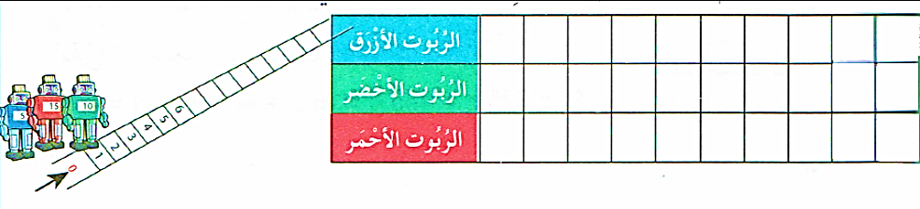  هل 30 مضاعف 5، مضاعف 10، ومضاعف 15؟ اكتب على كراسك ثلاثة أعداد أخرى هي مضاعفات 5، 10، و15 في آنٍ واحد. كيف نسمي الأعداد التي كتبتها في السطر الأول؟  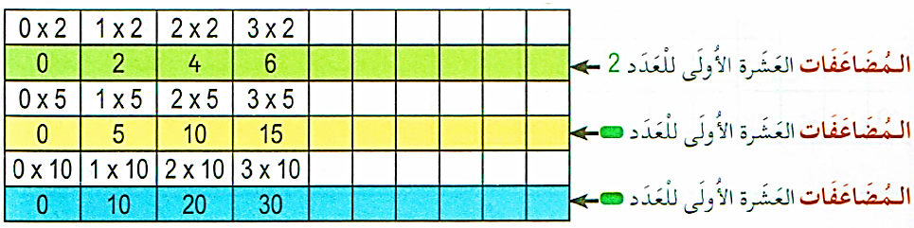  2- لاحظ الانتظامات ثم اكمل ملء الفراغات في الجدول  - يقوم بالعمل تدريجيا مع مراقبة المعلم لعمل التلاميذ و المناقشة و الشرح بطرح أسئلة للتبسيط.  - تصحيح جماعي يليه تصحيح فردي.  تعلمت:  مضاعفات 2 هي أعداد زوجية . هي أعداد أرقام وحداتها 0،2،4،6أو8  مضاعفات 5 :أعداد رقم وحداتها 0 أو 5  مضاعفات 10 : أعداد رقم وحداتها 0  انجز  ينجز من الكتاب المدرسي ص30 و 31 | يقرأ الوضعية ويفهم مفرداتها  يتمكن من الوصول بإجراءاته إلى نهايتها  يعرض عمله ويقارنه مع زملائه  يستنج الطريقة الصحيحة  يصادق وينظم التعلمات الجديدة
الإستثمار | حصة الأنشطة: )انجاز التمرين المناسبة من دفتر الأنشطة ص 21 و 22)  الحصة الثانية: تخصص للإدماج و المعالجة على أوراق عمل أو الألواح. | ينجز فرديا ويصحح

النشاط :رياضيات السنة الرابعة المقطع الأول
الميدان : المقادير و القياس
الموضوع : وحدات قياس الكتل .
الأهداف التعلمية : يتعرف و يستعمل وحدات الكتل والعلاقات بين الوحدات .

المراحل | الوضعيات التعليمية التعلّمية والنشاطات المقترحة | مؤشرات التقويم
مرحلة الانطلاق | الحساب الذهني: إملاء أعداد و مطالبة التلاميذ بكتابة الضعف  - جد ضعف الأعداد التالية :  12 – 36 -9 -50 - 27 | يعد
مرحلة بناء التعلمات | النشاط الأول : عرض المشكلة  1- ذهبت الام الى السوق واخذت معها قفة فارغة وزنها g485 . اشترت راس كرنب وزنها g325 1kg  - ما هو وزن القفة مع الكرنب ؟  أنجز الحساب:  - يطلب الأستاذ من تلميذ أو تلميذين قراءة نص الوضعية، للتأكد من فهم التعليمة ثم الشروع في المحاولة.  - يطلب منهم العمل فرديا ويتابع محاولاتهم عند وجود متعثرين يساعدهم بطرح أسئلة.  - مناقشة حول الحلول الممكنة للوضعية.  - تصحيح جماعي ثم فردي.  تعلمت:  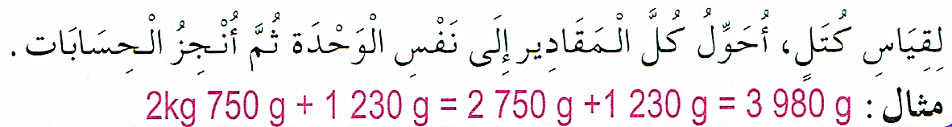  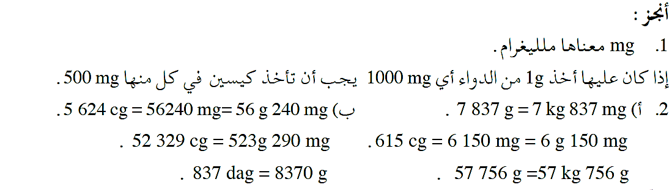  أنجز: | يقرأ الوضعية ويفهم مفرداتها  يتمكن من الوصول بإجراءاته إلى نهايتها  يعرض عمله ويقارنه مع زملائه  يستنج الطريقة الصحيحة  يصادق وينظم التعلمات الجديدة
الإستثمار | حصة الأنشطة: )انجاز التمرين المناسبة من دفتر الأنشطة ص 23 )  الحصة الثانية: تخصص للإدماج و المعالجة على أوراق عمل أو الألواح. | ينجز فرديا ويصحح

النشاط :رياضيات السنة الرابعة المقطع الأول
الميدان : جميع الميادين
الموضوع : أجند معارفي 02 + الحصيلة
الأهداف التعلمية : يتعرف و يستعمل وحدات الكتل والعلاقات بين الوحدات .

المراحل | الوضعيات التعليمية التعلّمية والنشاطات المقترحة | مؤشرات التقويم
مرحلة الانطلاق | الحساب الذهني: إملاء أعداد بالحروف و كتابتها بالأرقام  إملاء الأعداد : 76 503 / 19439 / 40 020 / 95 290 … | يحسب ذهنيا
مرحلة بناء التعلمات | أجند معارفي:02:  - يقرأ الوضعيات ص 33 و ينجز ما تيسر له  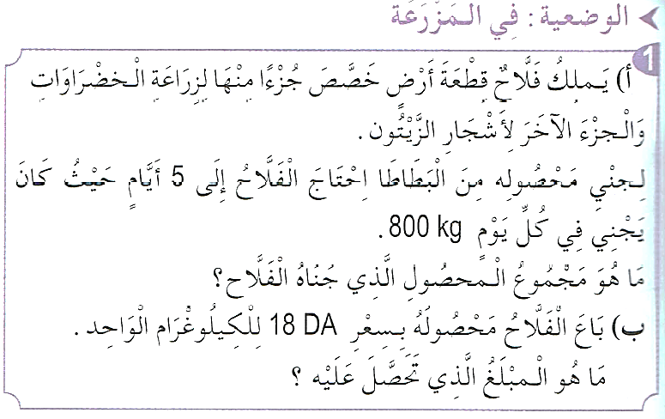  1- مجموع المحصول الذي جناه الفلاح:  800 x 5 = 4 000 g  2- المبلغ الذي تحصل عليه الفلاح:  4 000 x 18 = 72,000 da  - مناقشة الوضعيات و تبسيط الوضعيات للتلاميذ .  - تصحيح جماعي ثم فردي.  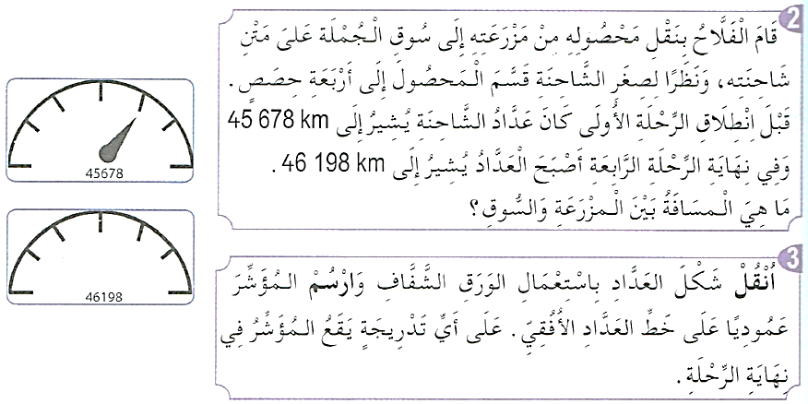  الحل  46198 – 45678 = 520 km  520 km على 4 رحلات ذهابا وإيابا  المسافة بين المزرعة و السوق  هي 65 Km  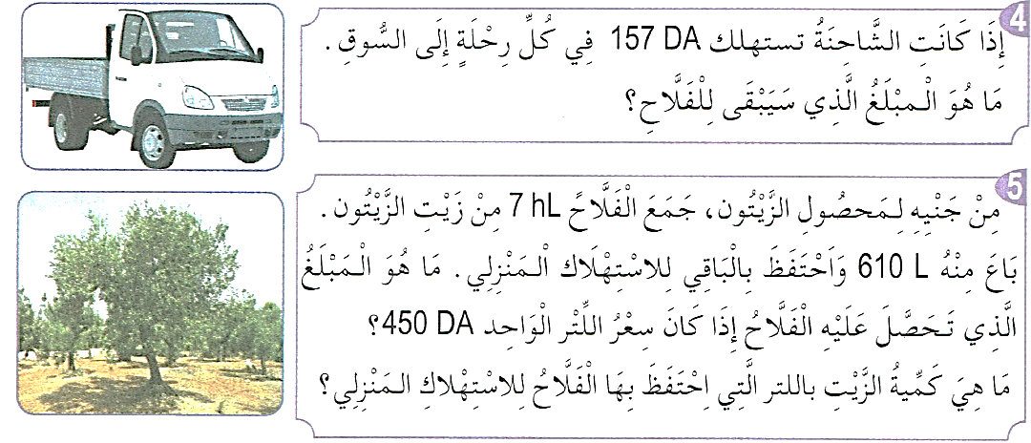  الحل  72000 - ( 157 x 4 ) =72000 – 628 = 71372 da  - المبلغ الذي سيبقى للفلاح هو : 71372 دج  الحصة الثانية :  الحصيلة 02 : الكتاب المدرسي (ص34):  - ينجز نشاط على كراس القسم  - ينجز بقية الأنشطة على كراسه  - مناقشة و إنجاز فردي و تصحيح جماعي ثم تصحيح فردي | يقرأ الوضعيات  يفهم المشكلة  يستثمر  مكتسباته  ويجند  معارفه  لحل الوضعيات  ويصحح أخطاءه  ينجز التطبيقات بتوظيف الطريقة المناسبة

النشاط :رياضيات السنة الرابعة المقطع الأول
الميدان : الأعداد و الحساب
الموضوع : منهجية حل مشكلات.
الأهداف التعلمية : يقرأ الوضعية و يجد الأسئلة الخفية و المعطيات الناقصة .

المراحل | الوضعيات التعليمية التعلّمية والنشاطات المقترحة | مؤشرات التقويم
مرحلة الانطلاق | الحساب الذهني: : أيجاد مضاعفات أعداد أصغر من 20  جد مضاعفات الأعداد التالية : 23 / 8 / 16 / 22 | يحسب ذهنيا
مرحلة بناء التعلمات | النشاط الأول : عرض المشكلة  عرض الوضعية المدونة على كتاب الرياضيات ص17 و شرحها:  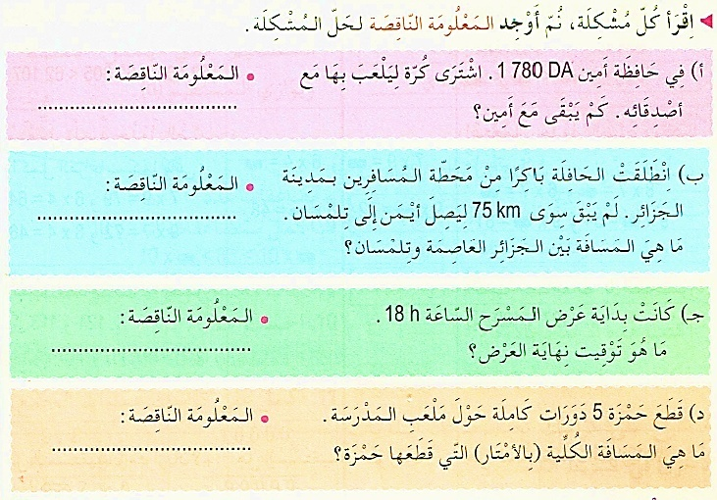  - قراءة الوضعيات تدريجيا  - يجد الملومات الناقصة من خلال المناقشة و التحليل.  - حل فردي جماعي يليه تصحيح فردي.  تعلمت: أحيانًا، لا يتضمَّن نصُّ المشكلة كلَّ المُعْطَياتِ الضَّروريّة للإجابةِ عن السُّؤال المطروح.  نقولُ عندئذٍ إنّ هناك **مُعْطَياتٍ ناقصةً**.  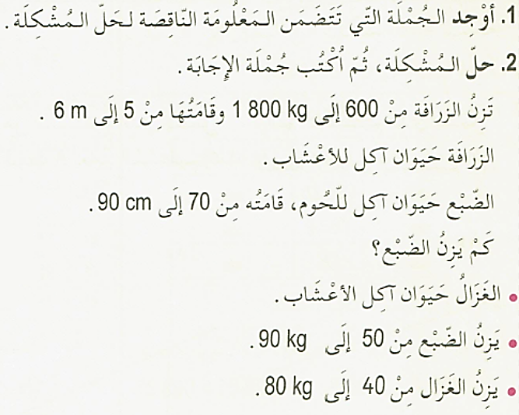  أنجز: | يقرأ الوضعية ويفهم مفرداتها  يتمكن من الوصول بإجراءاته إلى نهايتها  يعرض عمله ويقارنه مع زملائه  يستنج الطريقة الصحيحة  يصادق وينظم التعلمات الجديدة
الإستثمار | حصة الأنشطة: )انجاز التمرين المناسبة من دفتر الأنشطة ص 23 )  الحصة الثانية: تخصص للإدماج و المعالجة على أوراق عمل أو الألواح. | ينجز فرديا ويصحح

